河北农业大学
本科毕业设计说明书

题 目： 晨星梦语
学 院： 计算机与科学技术学院
专业班级： 软件1302班
学 号： 2013234060309
学生姓名： 孟凡旭
指导教师姓名： 孙晨霞
指导教师职称： 教授

2017年 5 月 6 日
摘要
中国文化源远流长，自古就有文人雅士作诗赋词，舞文弄墨，尽显风雅。现今则有歌手作家思想成文，心绪为曲，亦现儒雅。文化是传承的，是流传不息的，也是众多人所追求的。从各种各样的文化中，我们提升自己，丰富自己。而我现在所要做的就是给这类用户提供一个关于文化的平台，通过这个平台，用户可以查看各类诗词散文，各类优秀用户的奇思妙想，同时也可探索一些世界奥秘，从而提升自己的文学素养，文化底蕴以及文化知识。现在的社会趋向于数字化，信息化，越来越多的人通过互联网来获取信息，丰富自己。而这个平台也就迎合了社会的发展，符合了现在人的日常习惯。
就技术方面说，现在社会发展迅速，农村人也几乎家家户户通上了网线，纷纷加入互联网大军。提到互联网，几乎每个人先接触到的事物应该是浏览器，而浏览器就是个网站显示的平台，有了它，用户才能访问不同的，各式各样的网站。自从h5现世，网站的发展更是一发不可收拾。页面元素从此不再是单一的文字，慢慢的也有了炫酷的动画效果和美好的色感，这也促使了更多的用户来访问网站。由于浏览器的良好兼容性，更是促进了它的发展。因此，我也选择了做网站来做我的毕业项目，目的是使更多人接触到我的网站，然后通过我这个平台提高文化素养。
关键字：文化;思想;网站;浏览器

Abstract
Chinese culture has a long history, Since ancient times, Literati make rhyme, show off literary skill, full of elegance. Today there are singer and writer make idea to article and Elegant, full of elegant. Culture is inherited and endless, Is also the pursuit of many people. From a variety of cultures, We raise and rich ourselves. All I have to do now is to provide a platform for this kind of culture, Through this platform, users can view all kinds of prose poetry, all kinds of excellent user ideas, explore the mysteries of the world. So as to enhance their literary quality, cultural heritage and cultural knowledge. The present society tends to be digitized and Informatization, More and more people have access to information through the Internet to raise themselves. And this platform will cater to the development of society, in line with the people's daily habits.
Technical aspects said, Now the rapid development of society, almost every household in rural areas on the net, join the internet army. Mention Internet, almost everyone should first be exposed to the browser, the browser is a web site display platform, users can access different, various websites by this. Since the H5, the development of the website is more rapid.Page element is no longer a single text, slowly also has a cool and bright color animation, this also prompted more users to visit the site. Due to the good compatibility of the browser, but also to promote its development..So, I also chose to do the site to do my graduation project, the goal is to get more people into my website, and through this platform to improve cultural literacy.
Key words: Culture, Idea, Website, Browser

1 引言 4
1.1 课题背景 4
1.2课题意义 4
2相关技术简介 6
2.1 html技术 6
2.2 css技术 6
2.3 JavaScript 6
2.4 JQuery 6
2.5 Vue 7
2.6 MySQL技术 7
2.7 node.js技术 7
3需求分析 8
3.1 系统功能 8
3.2 系统开发环境 8
3.3功能性需求分析 8
3.3.1用户系统 8
3.3.2 文章系统 8
3.3.3 评论系统 8
4 系统设计 9
4.1 用户登录注册 9
4.2 用户评论 10
4.3 数据库设计 11
5 系统实现 14
5.1 首页 14
5.2 梦感觉 15
5.3 梦探索 16
5.4梦思想 17
5.5梦画板 17
6 结论 18
7 致谢 19

1 引言

1.1 课题背景

人的一生是一个不断学习的过程，从呱呱坠地时期，我们就已经开始了学习，第一门课就是语言，从最开始的拼音字母到日常交流在到书写诗词，我们身心不断成长，自身素质不断提高，文化素养也不断增强，逐渐成长为一个有文化素养的人。同时使得我们在谈吐之间就显风雅。中国是一个有着文化底蕴的国度，而作为这个国家的子民，学习一些诗词遍成为了我们的基础课程。不同学期的课本也都有所体现，小学接触简单诗，如《山村咏怀》，从中还学会了数学知识。慢慢长大，又接触到诸如李白，李商隐，陶渊明等著名诗人，从其诗词中仿佛看到那个时代的风景与时事。现在的人对它在创造，便有了自己风格的短片散文，如徐志摩的《再别康桥》，戴望舒的《雨巷》，艾青的《我爱这土地》等等，这些文章都写出了自己的风格，也与时俱进的符合现在大众的胃口。还有各类新闻看报，其中内容也带有极强的文化感，文字标点之间散发文化之气。而对于咱们平凡人来说，也有不少人喜欢写写文章，陶冶情操。逐渐积累文化的慢慢的写出自己风格的书籍，再辅以装饰，最终出版，让世人领略自己的文化风格。而这就称之为创作，创作就少不了灵感，这些灵感从任何而来，如何保证能启发灵感？就需要一个平台，一个分享自己文学作品的平台，从中查看，获取灵感。所以我要做的就是为用户提供这个平台，这个平台采用各类优秀文章，在用简单明了的页面加以呈现，供用户查看，欣赏。
现在是个互联网的时代，网络的出现和迅速发展，冲击了传统信息的传播方式，冲破了人们获取新的时间和空间的限制，获取信息的途径不再限制于报纸、书籍，人们更多接触的是电脑，手机，越来越多的人习惯从网络上获取自己想要的信息，这种方式也符合现在快节奏的生活方式，人们获取信息追寻的是更好，更快。而对于互联网来说，人们接触的更多是网站，点开即看，关闭即走，简单便捷。我的课题也因此确定实现个文章信息类的网站，供用户查看。本网站秉承专而精的精神，服务用户，提供用户优质服务，构建良好平台，功能全面，希望能被用户接纳和喜欢。

1.2课题意义

该课题适应现代社会人们的快节奏的生活，现在社会人们不再希望用书籍那种接受信息慢的方式去接受文化，而会去追求更快更好。希望在短时间内丰富自己的文化素养。我这网站，用户看到后，能简单明了的找寻自己需要的东西，各类文章随点随看。只需通过简单的点击，遍可以查看各个文章，没有复杂操作。页面整洁大观，给人以清爽之感，在寻找文章和阅读文章过程中也不因界面而反感。有了这样界面做基础，在辅以优美的文章，遍会激励用户去学习，去探索，即扩大了网站的用户量，也给用户提供了优质的服务。
在这纷纷扰扰的现在社会中，总有些人想找块属于自己的静土，而这个平台也就迎合了用户的需要，为用户提供了一处心灵的温煦地。在这里用户可以学习，可以探索，可以互相讨论，甚至可以绘画。在这块地域中，用户获得更多的是正能量，这里的思想模块，慢慢正能量，为迷茫的用户指明方向，送去阳光。用户还可以对一些自己深有体会的文章下面说出自己的故事，是一种宣泄，也是一种激励。也可以让更多用户来了解你的故事。画板页面，用户可以随意编织自己的世界，让你的心灵为画，并可下载。总之，这个网站是一个好用，好看，好玩的网站。

2相关技术简介

2.1 html技术
它是一种超级文本标记语言，是一种规范，也是一种标准。它通过用各式各样的标签来组成网页的各个部分。它本身也是一种文件，类似txt文件。它控制的是网页的结构，或称之为“骨骼”，当浏览器读取它的时候根据它内容标签的不同，而呈现出不同的结构形式。当然，对于不同的浏览器内核而言，它的解析形式也不同，而现在它也更新到了5版本，添加了许多的新特性，而有些浏览器对这些新的特性解析也不同，甚至不能解析。所以用低版本的浏览器需要注意这点。它的语言特点，简易性，可扩展性，平台兼容性，通用性等等，这些好的特性也使得它用的更加全面和发展迅速。

2.2 css技术
Css全称Cascading Style Sheets（层叠样式表），如果说html是骨骼的话，那么他就是皮肤，它点缀html，使网页有了色彩和质感。它提供了丰富的样式外观，以及设置文本和图片属性的能力，可以调整各个标签的大小以及间距，允许调节文本的大小和装饰。同时它又易于修改，简简单单的几行代码，就能为网页增色不少。通过各类选择器（id选择器，标签选择器，类选择器等等），把想要的样式加到确定的标签上，为此标签添加属性和样式。另外它的层叠属性也不能忽略，层叠意味着后面的代码会把前面的覆盖掉，这也就实现在基础的属性上添加新的属性。为了手机端，它也新增了媒体查询功能，使得开发手机端也变的简单和快捷。

2.3 JavaScript
JavaScript，它应该称之为网页的血液。是一种直译型语言，是一种弱类型的语言。它可以直接嵌入html页面中，为标签添加交互行为，也可放到单独的js文件中，这样利于结构和行为的分离，更明确交互的行为。它也有良好的跨平台性，支持绝大多数浏览器，更甚至在可以在windows和mac中使用同一套，便可有相同的呈现。当然它不仅仅有交互本领，它不断发展，可以控制cookies和sessions，保存用户的信息，把数据送到服务器等各种本领。另外它也和其他语言一样，是基于对象的，是动态性的，它也有大众编程语言的api，相同的状态下又有自己的独特性，在浏览器方面独树一帜。

2.4 JQuery
jQuery是JavaScript封装好的一个库，有良好的兼容性，一方面又解决了ie的兼容问题。它封装了多个用于实际开发的api，简化和方便了开发，比如常用的和后台进行交互的ajax，操作简单，轻松获取后台数据，进而渲染界面。它还提高了html中dom和js的交互性，使得一些DOM操作简单方便。同时他入门简单，也方便了后台人员来学习，进而明白前台工作的运行原理。

2.5 Vue
Vue 是一套构建用户界面的渐进式框架，它是轻量级的框架，入门简单，且运行方便，采用自底向上增量开发的设计。采用mvvm模式，方便管理和开发。而且它是轻量级框架，适合刚接触前端开发的人来学习，对于练习小项目，有利而无害。

2.6 MySQL技术
MySQL是一个关系型数据库管理系统，它也由库，表等特性。体积小，速度快，总体成本低，适合中小型网站的数据库。它可以和Apache搭配成良好的开发环境，我的可以已使用Apache搭建的MySQL库。一个网页，便可进行相关的操作。它支持支持 AIX、FreeBSD、HP-UX、Linux、Mac OS、NovellNetware、OpenBSD、OS/2 Wrap、Solaris、Windows等多种操作系统。为多种编程语言提供api，支持多线程，充分利用cpu的资源，优化sql查询算法，更快的查询速度，同时它又是开源的，使用它，完全不用担心额外的费用。

2.7 node.js技术
Node.js其实是js的一种环境，这里单拿出他来说，是因为它可以称为前端发展的里程碑，它自己的架构等等方面，为前端的发展注入了动力。举个例子，它采用了一个“事件循环”的架构，使得编写可扩展性的服务器变得即容易又安全，提高了服务器的性能和形式。而且它又有不同的模块，各个模块可以随意导入，简单操作就能使得自己项目拥有强大的本领。这几年他更是发展迅速，慢慢的开始挤掉php王者的地位，好多公司也开始从php向node转变。有了它，你甚至可以开发一个桌面应用。Node.js，看名称，它是由js写成的，也就使得前端开发者能更容易的掌握它，也就促使了前端开发者向全栈发展。

3需求分析

3.1 系统功能
该项目主要是为用户提供一个平台，用于向其展示文章。
（1）用户注册登录功能
（2）首页模块，简单呈现网站所有模块
（3）梦感觉模块，展示各类文章
（4）梦探索模块，展示各类离奇事件
（5）梦思想模块，以标签的方式呈现给用户优质思想
（6）梦画板模块，提供绘画功能

3.2 系统开发环境
（1） 开发工具 ： webstorm，photoshop
（2） 前台开发语言 ： html，css，JavaScript
（3） 后台开发语言 ： node 6.7.0
（4） 数据库 ： Apache环境下MySQL
（5） 项目演示 ： chrome浏览器

3.3功能性需求分析

3.3.1用户系统
用户的注册登录功能，注册设置限制条件，如用户名和密码长度

3.3.2 文章系统
录入各类文章，不同文章不同处理，梦感觉界面文章保存其文章名称、图片、作者以及内容，梦思想界面保存用户名称和用户思想短句。

3.3.3 评论系统
根据用户的id和文章的id保存评论，再在页面加以显示

4 系统设计

4.1 用户登录注册
注册功能，用户名不能为空，不能少于3位，长度不能超过12位，密码不能为空，只能由数字和字母组成，长度不能少于8位，不能超过15位。确认密码必须和密码 一致。每条判断均有对应的错误提示。
登录功能，用户名不能为空，数据库应有相应的用户，密码不能为空，不能填写错误。登录成功后页面自动显示用户登录状态。
具体流程如图4-1所示。

开始
填写用户名，密码
提交
登录成功
结束
用户名密码是否正确
是
否
图4-1

4.2 用户评论
评论方面，初次登录页面显示其他用户的评论。对该文章评论判断评论内容是否为空，用户是否登录，为否则不能进行评论。
具体流程如图4-2所示
开始
填写评论
提交
评论成功
结束
该用户是否登录
登录
是
否
图4-2

4.3 数据库设计

用户表存放用户注册信息，梦思想，梦探索，梦感觉主要存放关于文章的相关信息，评论表依赖用户表和梦感觉表，并存有用户评论。

用户表
如图4-3所示，Id为主键，用户名（name）设置成varchar类型，方便用户起随意名字，密码（pwd）也为varchar类型，使得密码的设定也更随意，同时也提高了密码的破译程度。
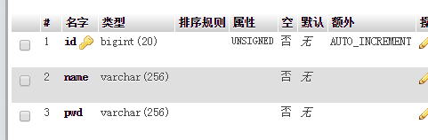
图4-3
梦思想表
如图4-4所示，Id为主键，内容（content）考虑到文章的长度，设置成text类型，方便录入一定长度的文章，作者（author），长度和用户名一样，所以设置成varchar类型。
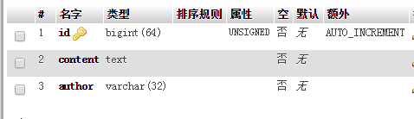
图4-4

梦探索表
如图4-5所示，Id为主键，标题（title）和日期（date）都设置成varchar类型，满足要求也方便日后填写，内容（content）因长度原因设置成text类型。
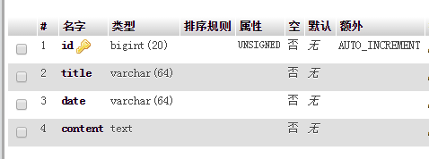
图4-5

梦感觉表（文章）
如图4-6所示，Id为主键，标题（title）、图片（image）和作者（author）都设置成varchar类型方便录入，内容（content）考虑到长度原因设置成text类型。
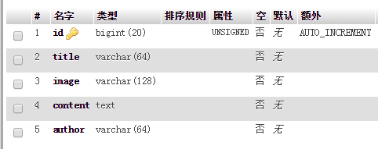
图4-6

梦感觉表（评论）
如图4-7所示，评论表，依赖用户表和梦感觉文章表，对应的是uid和aid，这两个字段使用int类型，时间（date）设置varchar类型，方便录入，内容（content）设置成text，防止数据溢出。
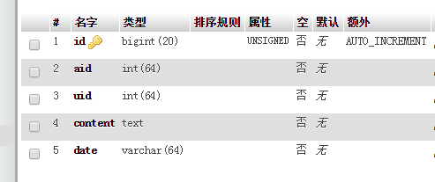
图4-7

5 系统实现

5.1 首页

如图5-1所示，主要展示网站的所有模块，一眼便可看尽网站功能，使得用户更能了解该网站，从而去用该网站。登录和注册也在该页面，可以方便用户更简单的去注册和登录，少去跳转页面的时间和流量。顶部栏颜色采用深蓝色，常看也不产生眼部疲劳，也有自己设计的网站logo，顶部栏也是整个网站的核心，有着去任何一个页面的连接，每个页面有这个顶部栏，方便用户查看各类文章。整体网站颜色采用白色背景，更能凸显网站结构和内容，也方便了用户的查看，同时布局是常用的左右布局，符合常理。页面初始不再采用每个网站都有的轮播图，而是采用用户点击的方式渐入渐隐图片，看似平凡却深藏奥妙。
所有呈现的图片均有划入变淡效果，使得网站整体简约而不失风雅。各个模块分块明确，用户可以轻松看出每个模块的位置，并用点击进入的入口。如图5-2和5-3所示，具体功能有，分别是登录和注册。注册时会进行常规的验证，我这里采用失去焦点，就进行验证，方便用户某条信息不规范及时改正。常规验证主要有，用户名和密码不能为空，用户名和密码长度限制等等，验证成功，后台在做检测，用户是否已经注册，该用户名是否已经存在等操作，双重验证，从而保重网站坚固性。注册成功后会直接登录。登录时同样进行常规验证。
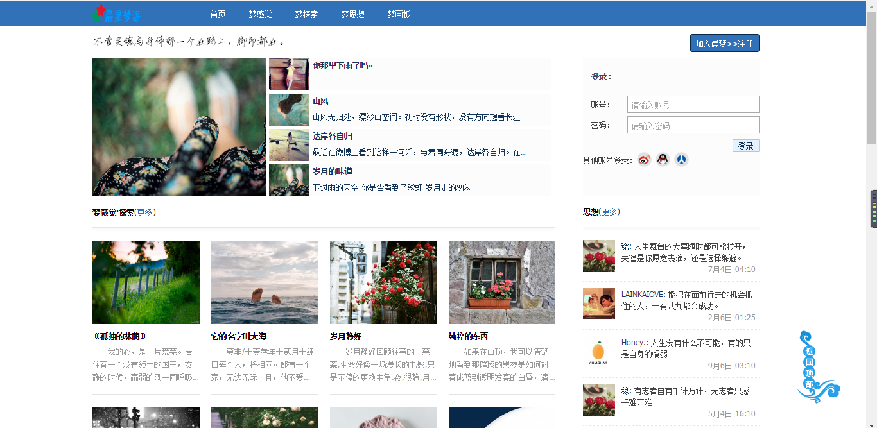
图5-1

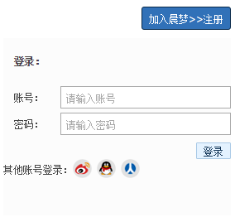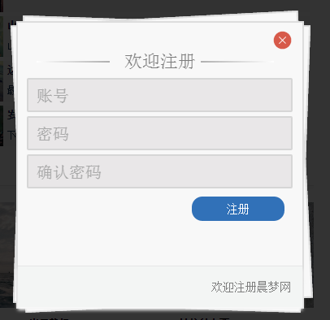
图5-2 图5-3

5.2 梦感觉

如图5-4所示，现，侧栏点明网站的名称，主体栏存放文章。主体栏中以表格方式呈现，单个表格可以看出文章的图片、作者、以及时间等信息。每页可呈现16篇文章，多余文章在其他页面显示，底部有分页功能，可以跳转上下页以及具体页面，方便用户查看。如图5-5所示，文章详细内容，已登录用户可以进行评论。当呈现文章详情时显示以前用户对该篇文章的评论。文章阅读到最后，有切换上下篇按钮，用户可以通过简单点击查看上一篇或下一篇文章。

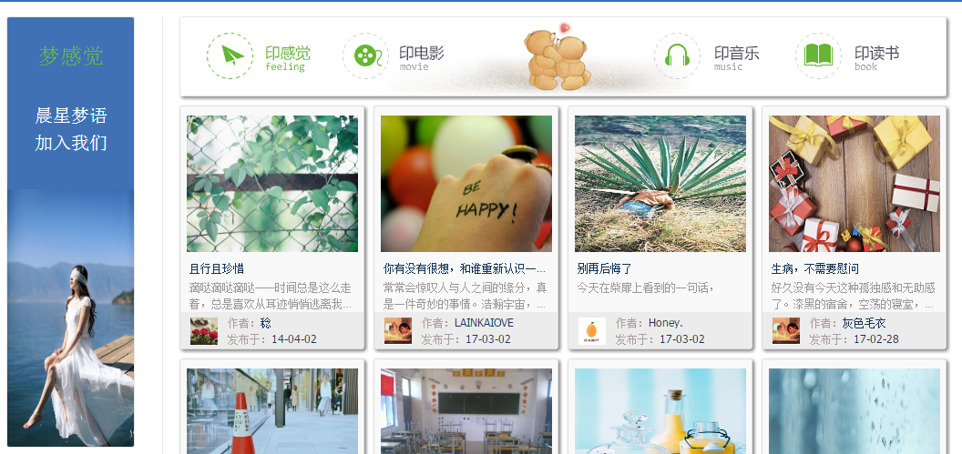
图5-4
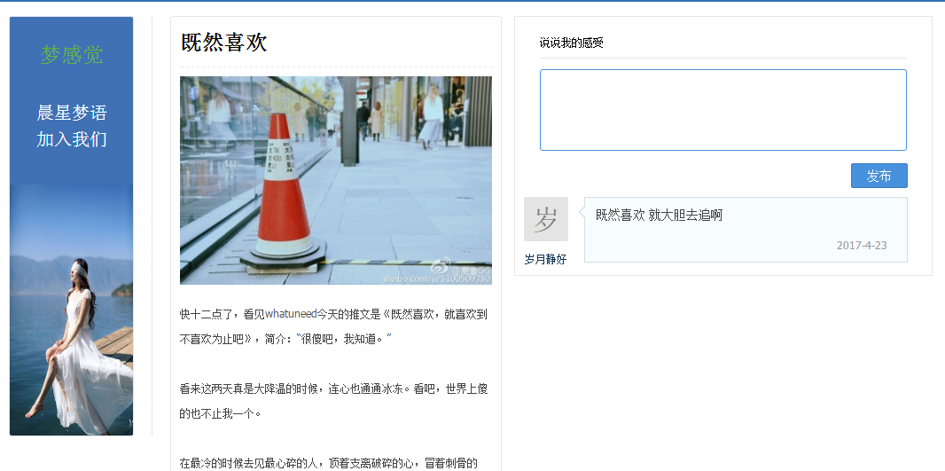
图5-5

5.3 梦探索

如图5-6所示，边栏的方式呈现，主体栏显示所有文章，多余文章分页显示，侧边栏显示优秀的文章，文章可点击查看详情。

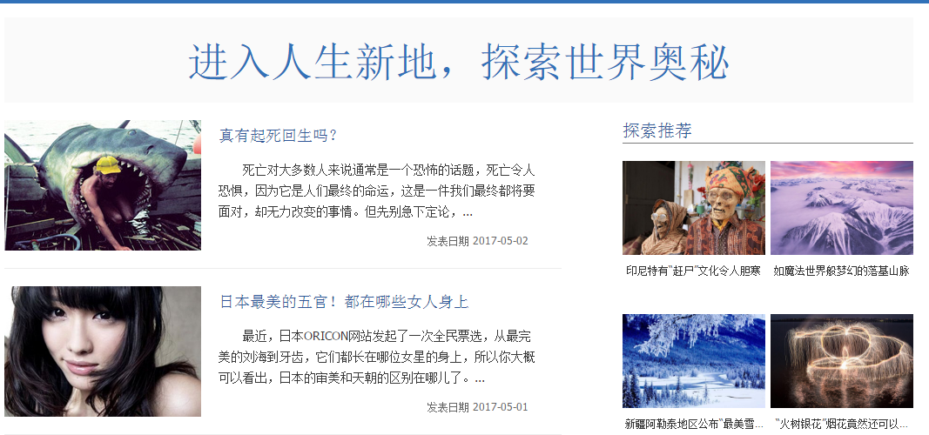
图5-6

5.4梦思想

如图5-7所示，使用黑板背景图，“黑板”上贴有各类用户思想短句便签，用户可以根据自己的喜好移动便签，并可以通过点击移除便签，以及换一换功能。
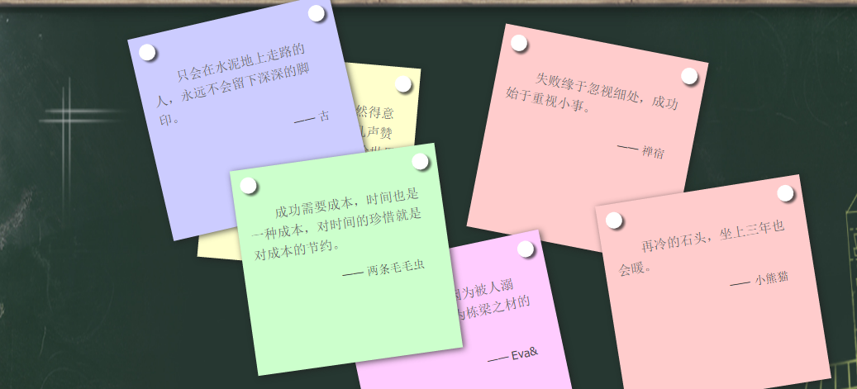

图5-7

5.5梦画板

如图5-8所示，页面主要是一个画板，画板工具有，普通笔、毛笔、画矩形，画圆形，写文字，橡皮擦。顶部栏左侧提供设置笔触大小和颜色，以及填充色功能，右侧提供一键清屏和点击下载功能。
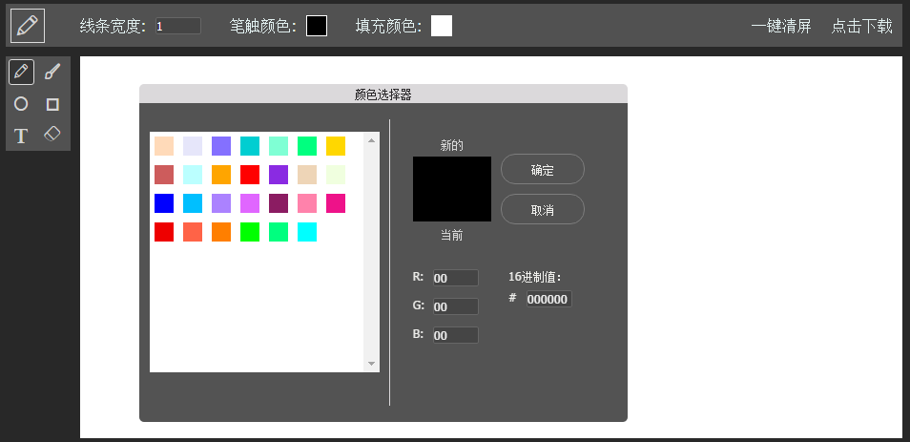
图5-8

6 结论

本项目主要是以前端为主项目，后台功能并不多。项目以HTML,CSS完成前台页面，以JAVASCRIPT,JQUERY,VUE完成前台逻辑，用NODEJS完成后台逻辑，用MYSQL搭建数据库。项目功能主要是向用户展示优美文章，促进用户文化素质的提高，也方便大众用户查看优秀散文和各类神奇事件。散文是培养人文素养的文化载体，能够使学生得到精神上的愉悦和身体上的放松，能培养健康审美方向和高尚情绪。自小学习，语文就是一门主课程，并伴随我们的学习生涯。在学习中，我们阅读诗词歌赋，并会主动模仿去学习，去书写。而慢慢长大学文章看文章的时间逐渐减少，减少的原因不想而知，我们看书的时间越来越少，更多的时间是在互联网上，而我因时而生，这个平台，意在帮助更多人拾起中国文化，提升素养。

7 致谢
经过漫长的努力，终归完成了毕业设计，感觉毕业设计是大学四年的结晶，和大学各位老师细心的教导是离不开的。在大学，因为老师的鼓励和教导，自身不断成熟，从出生牛犊变成了能独挡一面的人。使得我现在进入社会，有了成熟的心智和优质的能力，独自一人能在大城市里闯荡。
现在算算，在公司上班也有半年了，经常深刻感受到，大学给我的能量，好多人都说大学教的都是理论，都是些没用的东西，但真正上班了，你会逐渐发现工作是需要这些理论去支持的，没有了这些理论寸步难行。
感谢在最后学期孙晨霞老师以及各位同学对我开发项目的指导和意见，在此表示衷心的感谢您！
参考文献
[1] W3C与IDPF。 w3school在线教程. [2016-05-01]。 http://www.w3school.com.cn。
[2] John Resig。 jQuery。 [2016-05-01]。 http://jquery.com。
[3] node.js 官网（中文网） http://nodejs.cn/
[4] vue.js 官网（中文网）http://cn.vuejs.org/
[5] Mysql 360百科 http://baike.so.com/doc/2303745-2436931.html

